Муниципальное бюджетное дошкольное образовательное учреждение детский сад №1 «Сказка»
г. Данилов, Ярославская область

Конспект ООД по художественно-эстетическому развитию
Для детей старшего дошкольного возраста (рисование углем)
«Мой добрый маленький друг»
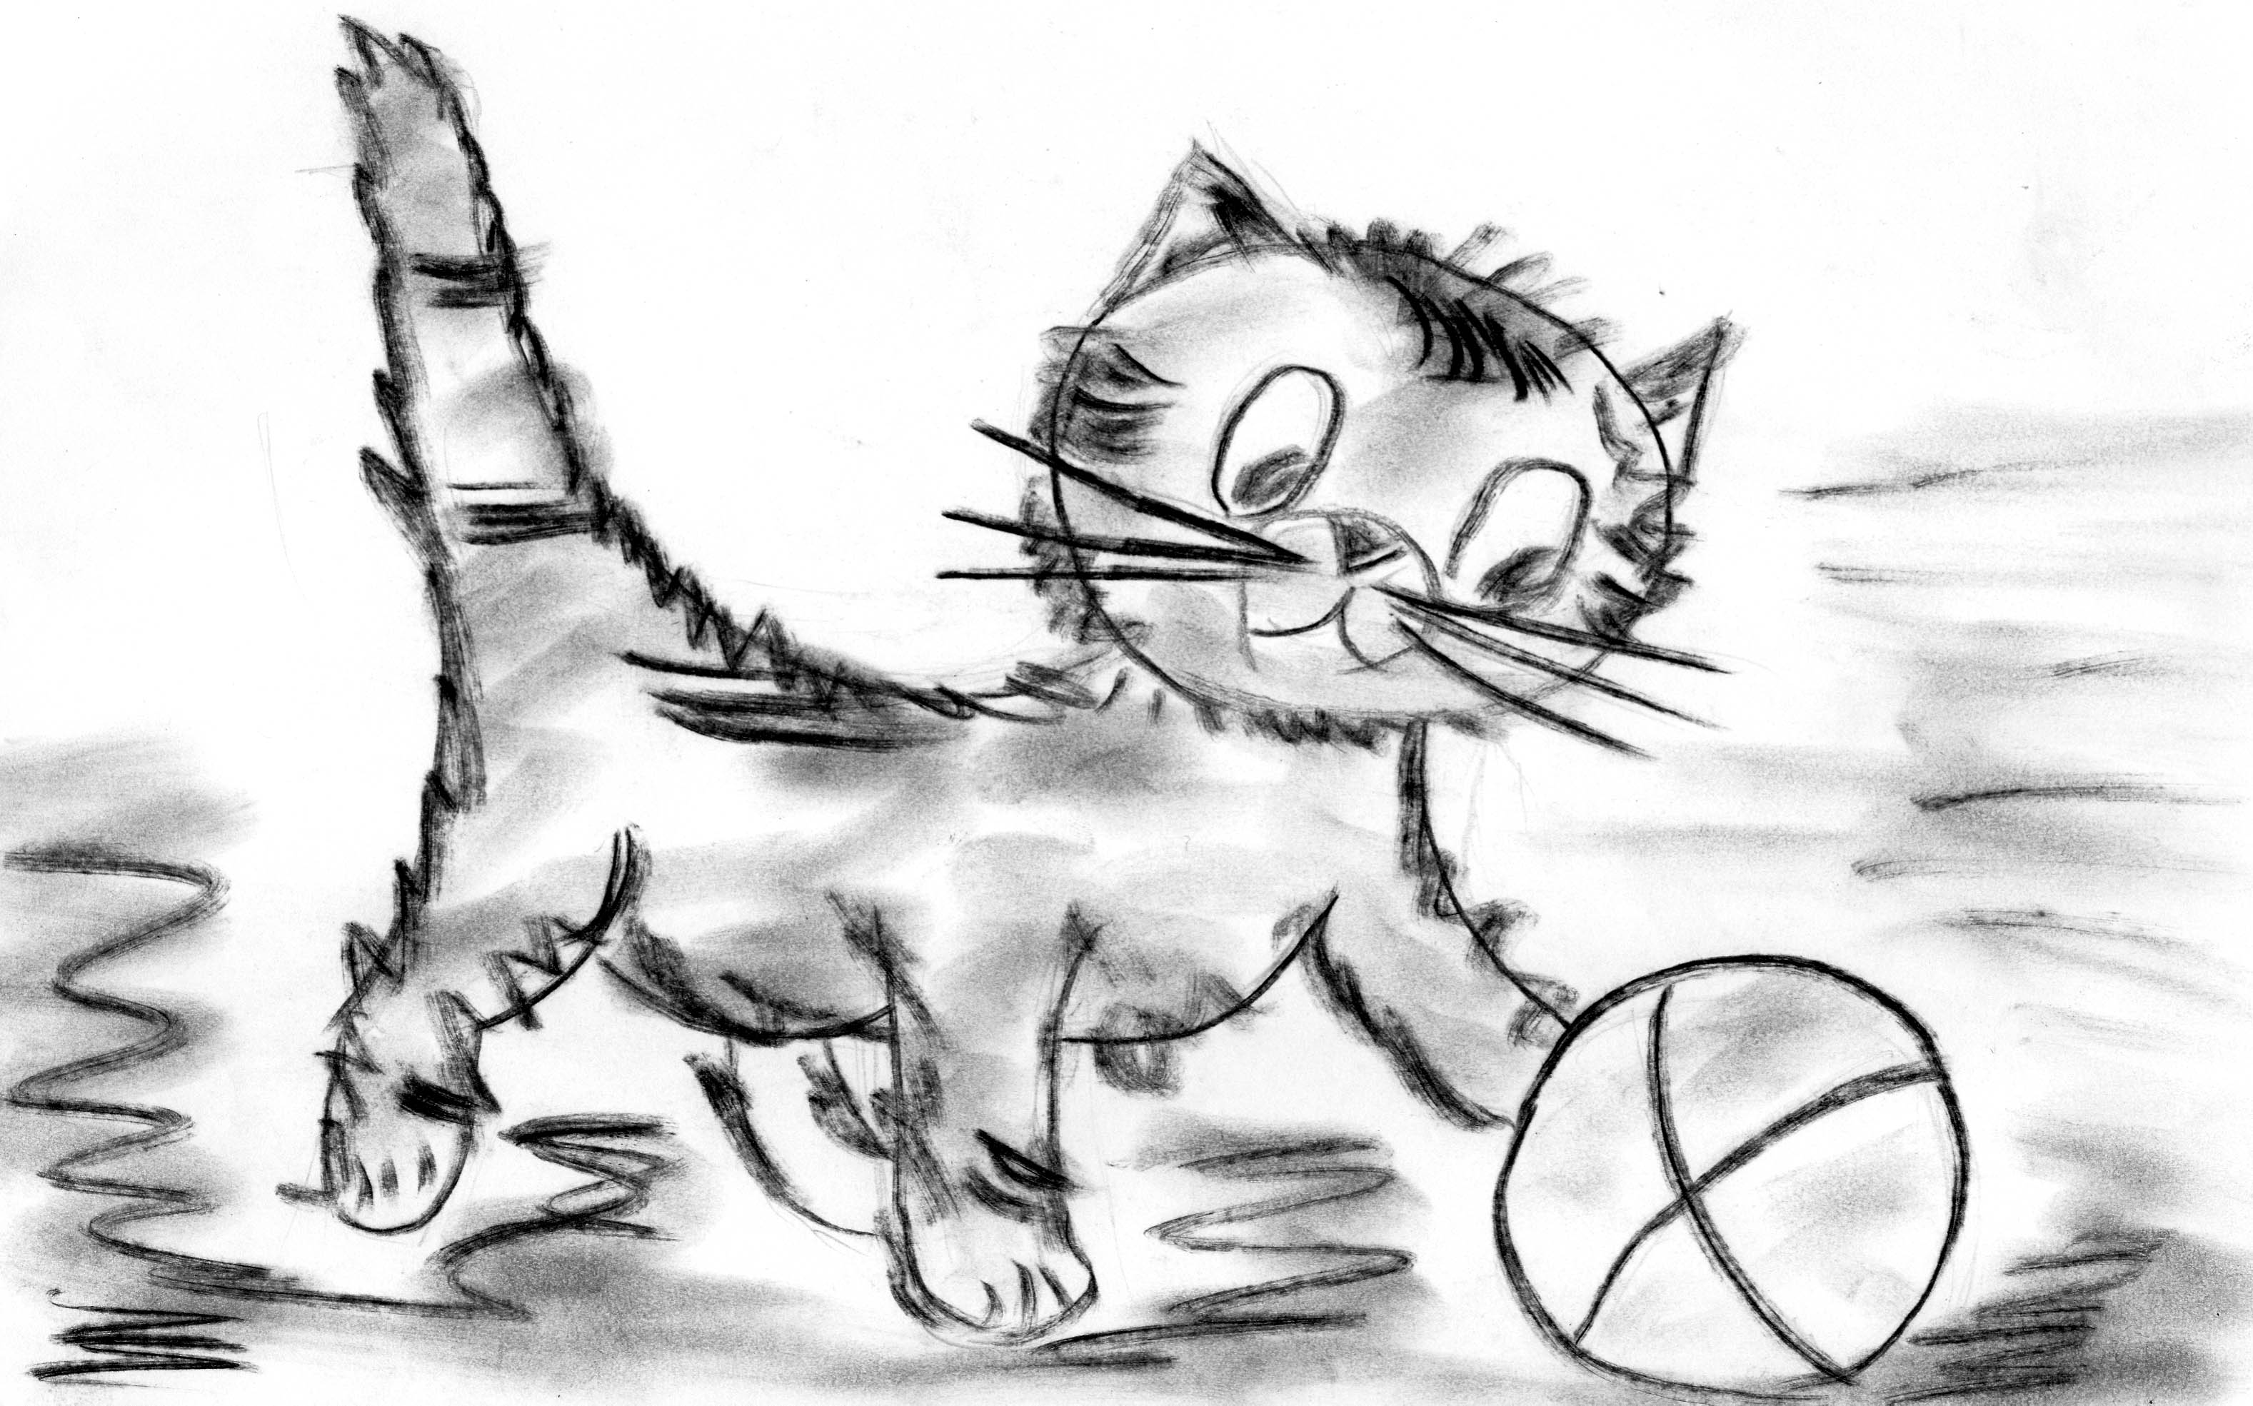

Подготовила: воспитатель Крыжановская М.А.

Цель: - создавать условия для развития и реализации потенциальных возможностей ребенка, посредством создания выразительного образа в рамках темы.
Задачи:
Образовательные:
- учить приемам рисования;
- совершенствовать умение работать с изобразительным материалом;
- создавать с помощью (точек, линий, штриха, пятна) образ животного (котенка);
- выделять в предметах сложной формы более простые;
Развивающие:
- продолжать развивать формообразующие движения: нанесение точек, проведение прямых, волнистых, замкнутых и смешанных линий в композиции;
- развивать элементарные навыки работы с углем;
- развивать самостоятельность, эстетические чувства и эмоции, чувство композиции;
- развивать сенсорные умения – координацию руки и глаза при рисовании, мелкую моторику пальцев рук.
Расширять словарь ребенка понятиями:
Собака – пес – щенок - щенки
Кошка – кот – котенок - котята
Корова – бык – теленок - телята
Лошадь – конь- жеребенок – жеребята
Коза – козел – козленок – козлята
Овца – баран – ягненок - ягнята
Свинья – хряк – поросенок - поросята
Крольчиха - кролик – крольчонок – крольчата
Части тела: морда, пасть, уши, лапы, когти, копыта, хвост, шерсть, клыки, усы, пятачок, щетина, гривы, вымя, борода, рыльце
Где живут:
Собака – в конуре, Свинья - в свинарнике
Кролик – в клетке, Лошадь – в конюшне
Корова – в коровнике, Кошка – в доме
Овца – в овчарне.
Чем питаются:
Травой, капустой, морковкой, молоком, рыбой, мясом, сеном, отрубями
Кто что делает:
Собака: лает, рычит, кусает, грызет, ласкается, скулит, сидит на цепи, служит, прыгает, играет
Кошка: лакает, мяукает, мурлычет, ласкается, ловит мышей, крадется, царапается, точит когти
Корова: дает молоко, мычит, бодается, пасется, отгоняет мух хвостом
У кого: хвост крючком, маленький пушистый хвостик, нос пятачком, рога, копыта, вымя, длинные уши, грива, курчавая шерсть
Какую пользу приносят:
Собака - стережет дом, Кошка – ловит мышей
Кролик – дает мех, мясо, Корова – дает молоко, мясо
Овца – дает шерсть, мясо, Свинья – дает сало, мясо
Воспитательные:
- воспитывать интерес к домашним животным;
- воспитывать в детях чувство сострадания к животным, попавшим в беду;
- воспитывать аккуратность при работе с углем.
Предварительная работа:
Дидактические игры: «Путаница», «У кого пропал детеныш?», «Кто лишний?», «Веселый счет», «Праздник у животных», «Расставь по загонам», «Отгадай слово», «Кто самый нужный?», «Назови семью», «Кто, где живет», «Отгадай, кто это?», «Чей хвост, чье туловище, чья голова, чьи уши?».
Беседы с детьми: «Мой домашний питомец», «Домашние животные».
Чтение художественной литературы: Ш. Перро « Кот в сапогах», Н. Сладков. «Мурлыка», Н. Пикулева «Был у кошки день рождения», С. Мошковская. «Жадина», С. Михалков «Трезор», С. Маршак «Кошкин дом. Усатый-полосатый», В.Сутеев. «Кто сказал “мяу”? Три котенка», В. Берестов. «Коза. Котенок», А. Усачев. «Умная собачка Соня», И. Токмакова « Купите собаку», Г. Скребицкий « Кот Иваныч», В.Степанов «Рыжий кот», Н. Заболотский «Как мыши с котом воевали», Л.Толстой «Котенок. Мыши», Ю. Дмитриев. «Жеребята и щенята», В.Лунин « Жеребенок», Таджикская сказка «Коза-кудрявые ножки», Мордовская сказка «Как собака друга искала», Р.н. сказки «Зимовье».
Выставка домашних животных в группе: «В обнимочку с любимыми котиками»
Лепка: «Собачка», «Кошечка», «Лошадка», «Поросенок».
Рассматривание картинок с изображением домашних животных, составление предложений, рассказов и т.д.
Просмотр мультфильмов: «Кот Леопольд», «Котенок по имена Гав» и т.д.
Демонстрационный материал: технологические карты
Раздаточный материал: листы плотной бумаги формата А-4, уголь, салфетки бумажные, салфетки влажные, ватные диски для растушевки угля.
Оборудование: магнитная доска.
Методические приемы:
-игровой (использование сюрпризного момента);
- наглядный (использование иллюстраций, демонстративного материала);
- словесный (вопросы, указания, напоминания, индивидуальные ответы детей).
Музыкальное сопровождение: музыка-рефлексия для рисования
Индивидуальная работа: направлять детей в нужном направлении при
рисовании, поощрять инициативу, задавать детям наводящие вопросы,
обращать внимание на схемы изображения котенка.
Организационный момент:
Воспитатель: Ребята, а у вас есть домашние животные? Какие? А как их зовут? А как вы за ними ухаживаете? Ребята, а за что вы своих животных любите? (Ответы детей). Отгадайте пожалуйста загадку:
Острые ушки, на лапках – подушки,
Усы – как щетинка, дугою спинка.
Днём спит или сказки говорит.
Ночью бродит, на охоту ходит. (Кошка)
Воспитатель: Правильно! Ребята, а кто-нибудь знает какими качествами обладает кошка? (Ответы детей: она хитрая, умная и т.д.). У нее тонких слух-она слышит малейший шорох, который производят мыши, и тотчас же настораживается. Она очень чистоплотна. Вы все видели, как кошка умывается, она вылизывает шерсть так тщательно, что кажется не пропустит ни одного волоска. У неё очень острое зрение, кошки видят в темноте гораздо лучше, чем человек. Еще они очень ловко лазают по деревьям и охотятся, так как кошки – это маленькие хищники.
Организационно – поисковый.
В группу заходит бабушка и начинает заглядывать под столы и стулья, мебель, и громко говорить: «Мурзик, куда же ты пропал? Где ты баловник?»
Воспитатель: «Бабушка, что такое случилось?»
Бабушка: «Ко мне в выходные приезжали мои любимые внучата и подарили мне котенка. А сегодня утром он бегал возле дома, играл, я зашла домой за молоком, чтобы его накормить, выхожу , а он пропал. Я его искала, но никак не нашла. Он такой у меня пушистый, черно-угольного цвета, на кончиках ушек кисточки, глаза большие добрые. А живу я рядом с вашим садиком, вот и пришла к вам за помощью, может, вы мне поможете найти моего Мурзика?».
Воспитатель: «Ребята, а мы сможем помочь нашей бабушке? Как?»
(Ответы детей: поискать возле сада, громко позвать, попробовать нарисовать, расклеять фото и т.д.).
Воспитатель: А давайте, мы попробуем нарисовать котенка, ведь нам бабушка описала его, давайте вспомним какой котенок?
(Ответы детей: он пушистый, черно-угольного цвета, на кончиках ушек кисточки, глаза большие добрые).
Воспитатель: Хорошо! Садимся на свои места. Перед тем как нам приступить к работе, давайте разогреем свои пальчики.
Физкультминутка:
«Домашние животные»
Раз, два, три, четыре, пять, Как животных нам назвать? (поочередно загибаем пальчики на левой руке)
Самых близких, самых верных — Каждый знает их, наверно (хлопаем в ладоши).
Лошадь, корова, собака и кошка (указательным пальцем левой руки загибаем пальцы на правой руке)
Как назовем их? Подумай немножко (разводим руки в стороны, как бы спрашивая у окружающих)
В доме с хозяином дружно живут (изображаем руками крышу дома над головой),
Значит, домашними все их зовут.
Воспитатель: Пальчики разогрели, можно приступать к работе. Уголь хрупкий и очень пачкается, надо быть предельно аккуратным, чтоб не испачкать свою работу.
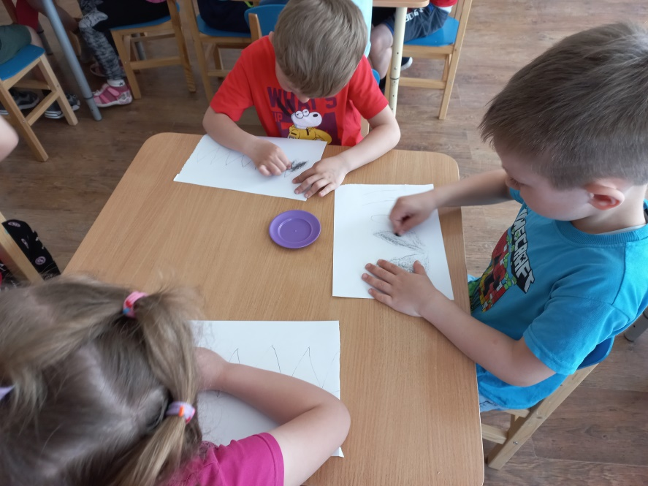
Воспитатель демонстрирует приемы рисования на листах, прикрепленном на мольберте.
Перед вами находятся технологические карты.
С чего начинают рисовать животное? (с туловища)
- Туловище какой формы? (овальное)
-Голова какой формы может быть? (круглой и овальной)
-Уши какой формы? (треугольные, овальные, круглые)
-Лапы какой формы? (овальной)
-Сколько лап у животных? (четыре)
Рисовать мы будем в два приема: сначала нарисуем силуэт котенка углем, затем растушевываем. Нарисовать контур котика угольком, начиная с тела (если лежит) крупно, соотнося с размером листа. (в процессе выполнения работы воспитатель направляет детей, поощряет инициативу, задает наводящие вопросы, обращать внимание на схемы изображения котенка).

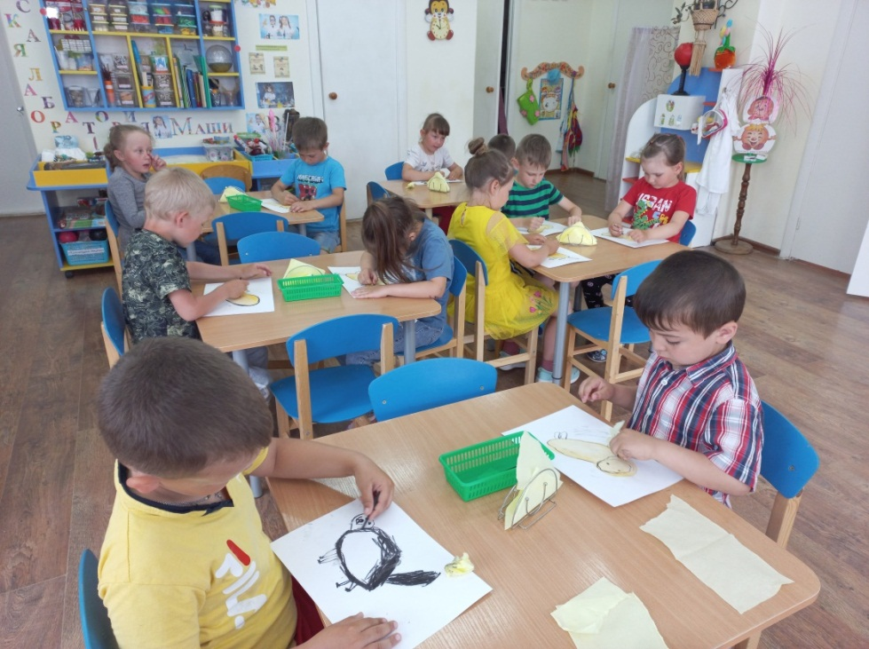

У вас на столах лежат альбомные листы, подвиньте их к себе. Уголь в руке надо держать как обычный карандаш. При сильном нажатии получается жирная линия, если нажимать слегка, то линия будет еле заметна.
Дети, чтобы рисунки получились красивыми, давайте немного разомнемся.
Вставайте около своих столов на удобном расстоянии.
Воспитатель предлагает самостоятельно выполнить работу. Следит, помогает в выборе сюжета, в овладении детьми навыками работы с новым материалом – углем. Когда ребята закончили рисовать, воспитатель предлагает выставить рисунки на большой ватман с надписью «Внимание!». Потом ребята вместе с воспитателем идут и вешают плакат на улицу, а внизу подписывают адрес бабушки.
Воспитатель: - Ребята, что мы сегодня делали?
-Кто к нам приходил?
-Какое поручение нам надо было выполнить?
-Вам понравилось, было трудно или легко?
Ребята, вы большие молодцы, все старались, еще раз вы доказали, что вас доброе сердце, надеюсь, мы бабушке поможем нашими объявлениями.
Через 1-2 дня к нам приходит бабушка с котенком, и говорит, что наше объявление помогло найти ей нашего котенка, школьники, которые нашли возле школы маленького котенка не знали куда его деть, но увидев объявление прочитали и вернули бабушке. Ребята кормят котенка молоком и фотографируются с бабушкой и котенком.
